细菌样本的菌种鉴定
一、菌液的抽取
1.用医用酒精对样本瓶瓶口进行消毒
2.取1ml注射器，在通风橱内将针头和针管分离，而后先将针头插入样本瓶，静置一段时间，等待瓶内外气压一致
3.将针管接回针头，抽取一定量菌液，再将针管拔出，针头留在瓶上
4.每份细菌样本准备血琼脂平板、巧克力平板、麦康凯平板（玫瑰红色）各一个，在平板上各滴1-2滴菌液，不要滴在中心；用于细菌转种
5.滴完平板后，取两块载玻片（一片是备份的），侧边有毛玻璃面的朝上，各滴数滴菌液，放在烘片机上烤干；用于细菌染色

二、细菌转种
1.菌液滴加的区域为第一片区，用接种环进行密涂
2.第二片区的划线方向与第一片区成一定角度，且与第一片区应有一定交集，划线密度不要太密
3.第三片区的划线方向与第二片区成一定角度，且与第二片区应有一定交集
4.第四片区的划线方向与第三片区成一定角度，且与第三片区应有一定交集，一般划四个片区即可
5.三种平板均划线完毕后，放入二氧化碳温室内培养过夜

三、细菌染色
1.观察烘片机上的载玻片，菌液区域没有液滴的时候就可以取下
2.准备好革兰氏染色法的四种染液，按照结晶紫（1号）、碘液（2号）、脱色醇（3号）、番红（4号）的顺序排列
#3号一般是丙酮-乙醇；4号一般是番红染液，深粉红色，也可能是其它染料，是深粉红色的就行
3.往载玻片上滴加一滴结晶紫染液，并使其均匀覆盖菌液干涸后的痕迹，静置30秒；这步为初染
4.用缓和的水流冲洗结晶紫染液，甩干
#过强的水流可能会将菌液的痕迹一起冲刷掉，可以用手挡一下
5.往载玻片上滴加一滴碘液，并使其均匀覆盖菌液干涸后的痕迹，静置30-60秒；这步为固定，可以将结晶紫固定在G+菌的细胞壁上
6.用缓和的水流冲洗碘液，甩干
7.往载玻片上滴加一滴脱色醇，并使其均匀覆盖菌液干涸后的痕迹，而后轻微摇晃，让脱色醇充分溶解载玻片上的紫色染料；这步是脱色，将G-菌和环境内的结晶紫染料洗掉，只留下固定在G+菌细胞壁上的结晶紫
8.当脱色醇的紫色不再加深时，溶解比较充分，用缓和的水流冲洗，甩干
9.往载玻片上滴加一滴番红染液，并使其均匀覆盖菌液干涸后的痕迹，静置30秒；这步为复染，将番红染料染在G-菌上，G+菌不受影响
10.用缓和的水流冲洗番红染液，甩干
11.载玻片的反面擦干，正面的水滴用烘片机烘干
12.用显微镜观察样本，低倍镜确认视野后用油镜观察；视野中的大块紫色为残余结晶紫，只有散在的细菌个体是比较良好的观察对象；一般G+菌的染色结果是比四号线更紫的紫色，G-菌的染色结果是像10号线一样紫的“深粉红色”；拍照留证
13.用油纸擦拭油镜镜头

四、打质谱
1.清洁靶板
在靶板上喷洒酒精，而后用棉签将陈旧的细菌印记刮除干净，清水冲洗数次，最后用擦手纸擦干净。
2.添加质控菌
用牙签挑取质控菌“大肠埃希菌8739”，均匀地涂抹在靶板上较小的圆孔（质控孔）中；质控板总共12行，每四行为一个分区，对应一个质控孔，分区内任意一个加样孔内有细菌添加，该分区的质控孔都必须添加质控菌
3.添加待测菌
在自己的培养皿中挑选较饱满的独立菌落，用牙签挑取少许，均匀地涂抹在靶板上较大的圆孔（加样孔）中。一般来讲，若培养较好，每盘只需要挑一个菌落加样一次，同一来源的几盘细菌也只需要任选一盘即可；若细菌成长状况不佳或希望更加保险，可以在一盘细菌中挑选数个菌落涂在多个加样孔中，每个培养皿都可以重复以上操作；记住每个加样孔中加的菌来自哪个培养皿
#注意，涂菌宜薄，过厚无法被质谱仪识别
4.添加基质液
·若待测菌为G-菌，直接滴加基质液0.8μl
·若待测菌为G+菌或真菌，先滴加甲酸0.8μl，待甲酸干涸后滴加基质液0.9-1.0μl
·质控菌为大肠埃希菌，为G-菌，直接滴加基质液0.8μl
5.左侧电脑打开该软件，左侧栏输入靶板编号，编号自己制定，而后按回车键；靶板编号一定要记住
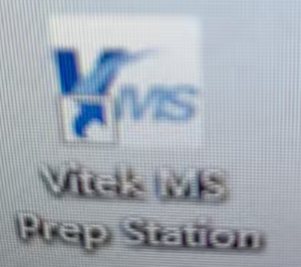
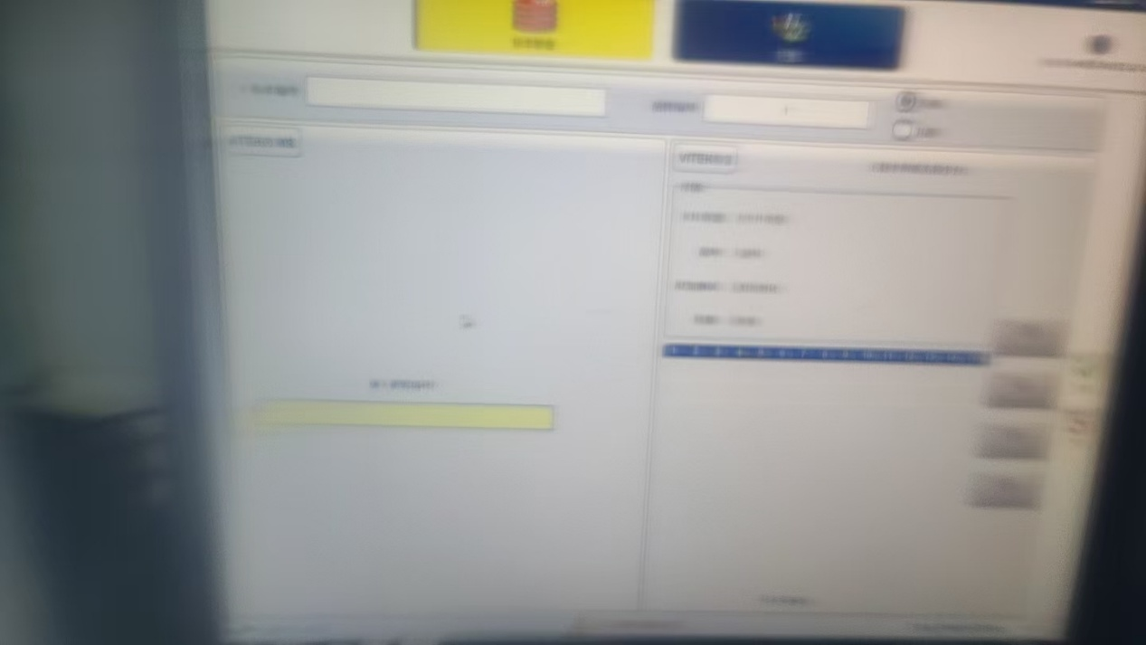
6.找到自己的加样孔的编号，在此之前的加样孔若为空孔，必须全部设定为“跳过”；点击左侧栏右侧的“增加位点”可以选取多个连续位点，再点击“跳过此位点”即全部跳过；被跳过的位点为灰色底色、白色圆孔
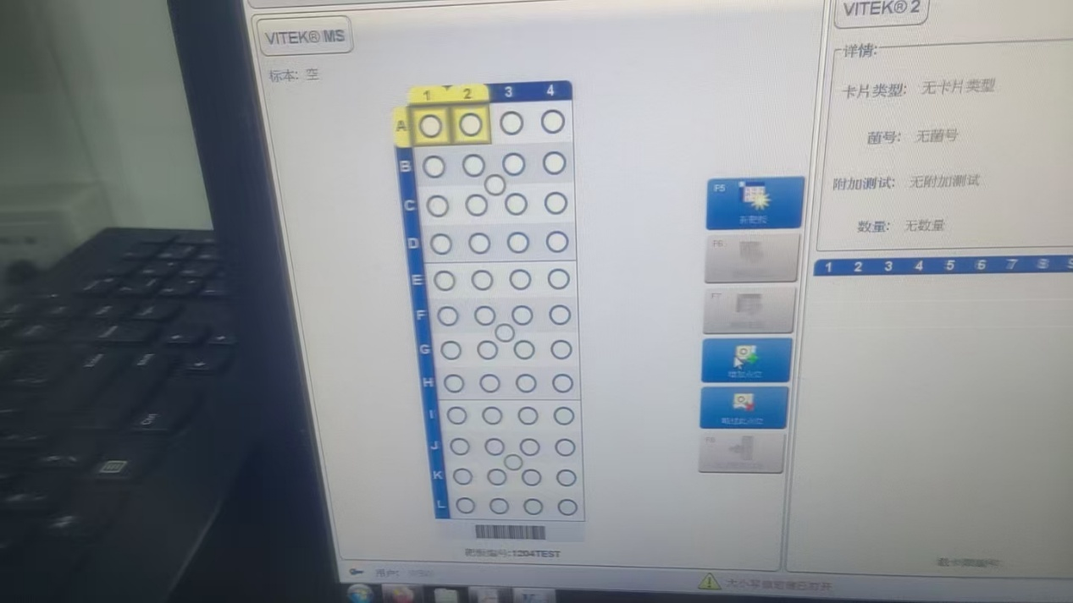
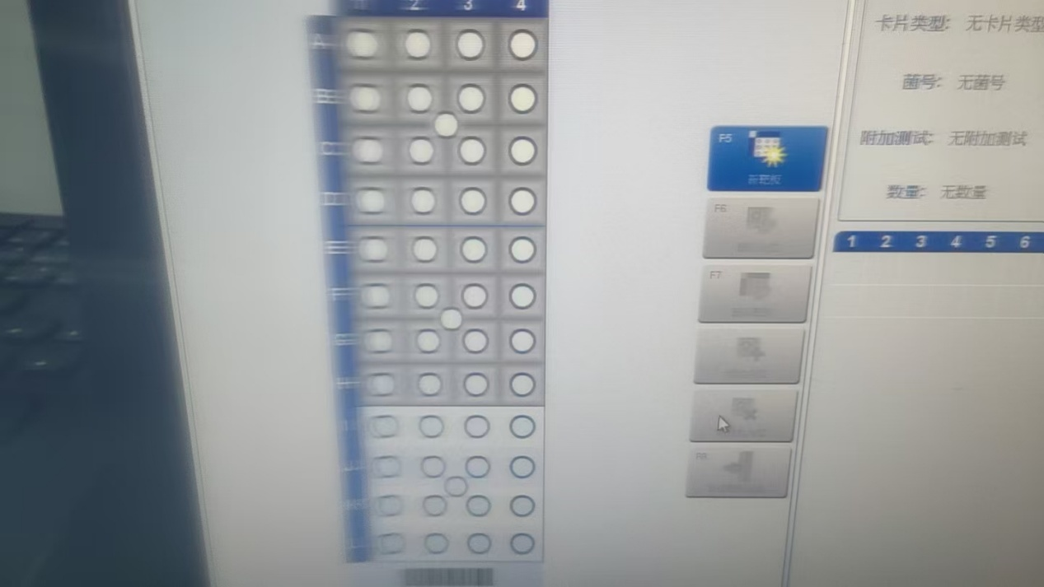
7.到达有加样的位点后，左上角输入该位点的编号，编号自己设定，并选择“细菌”或“真菌”，按两下回车键保存位点信息；成功保存后的位点显示白色底色、蓝色圆孔，且该分区的质控孔自动变蓝
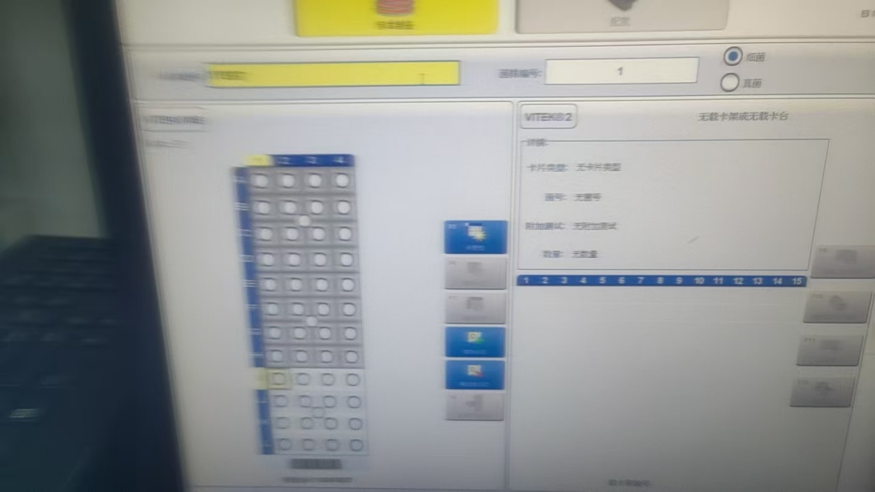
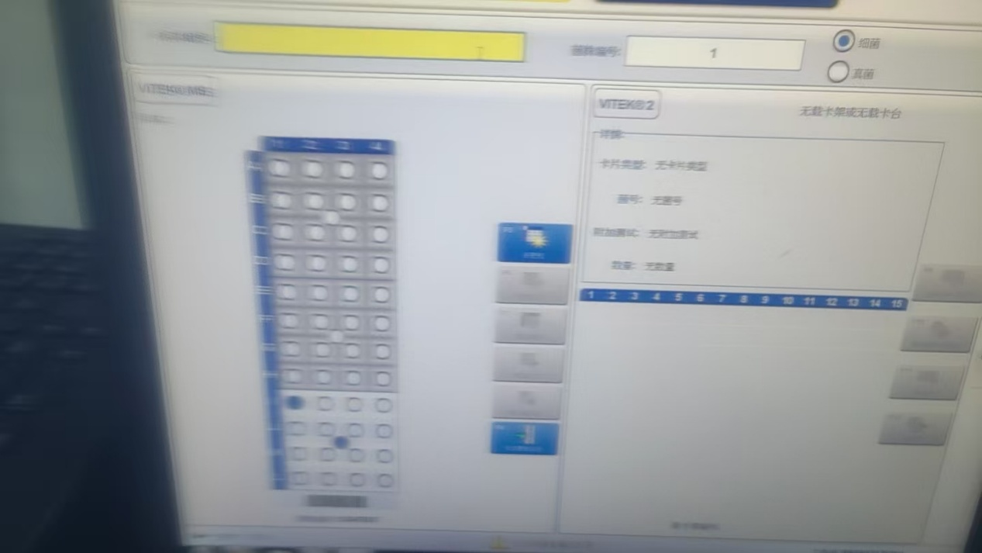
#双键回车后，光标自动跳转到下一加样位点，此时可以直接输入位点编号或跳过位点，不需要特地鼠标单击这个位点
8.全部添加完毕后，点击左侧栏右侧最后一个“发送靶板信息”，靶板信息被传送至右侧电脑
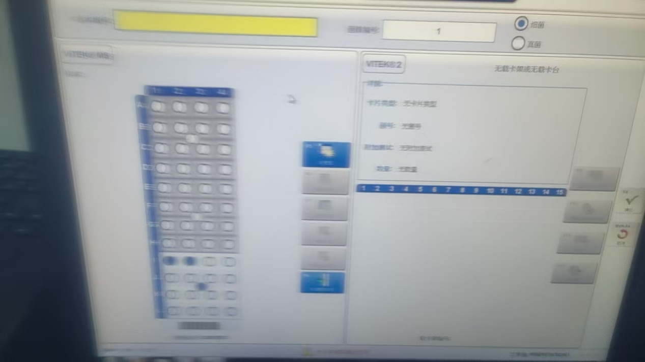
9.右侧电脑最右侧点击“打开”，质谱仪开口会弹出，里面有安装靶板的卡槽；取出卡槽，移除前任的靶板，把自己的靶板插入卡槽，安装方向为“A”行靠近数字那头；回插卡槽时，数字“1”朝前插入；记住自己的靶板插在哪号位
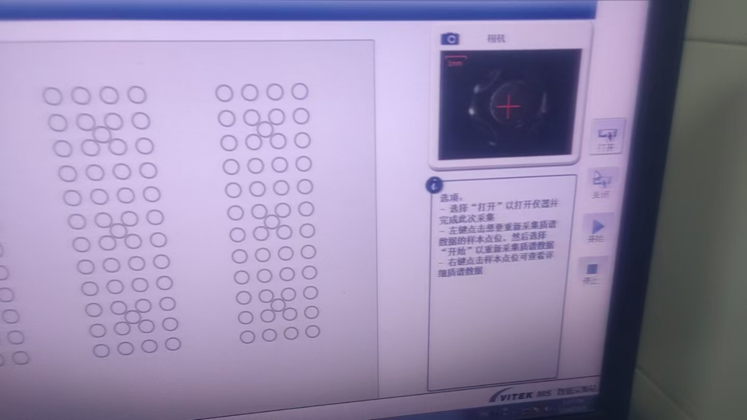
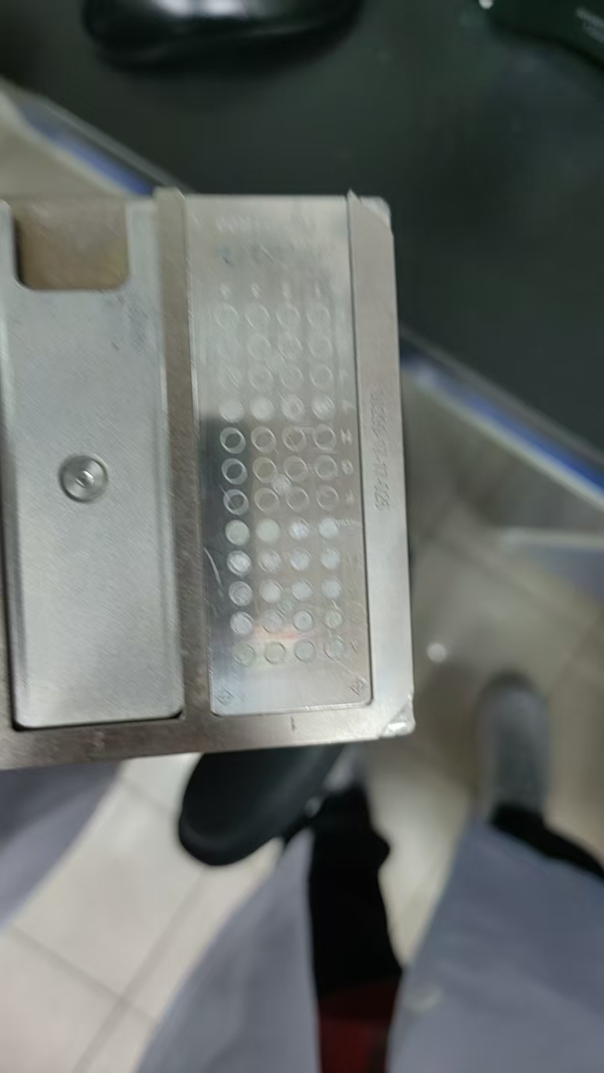
1
A
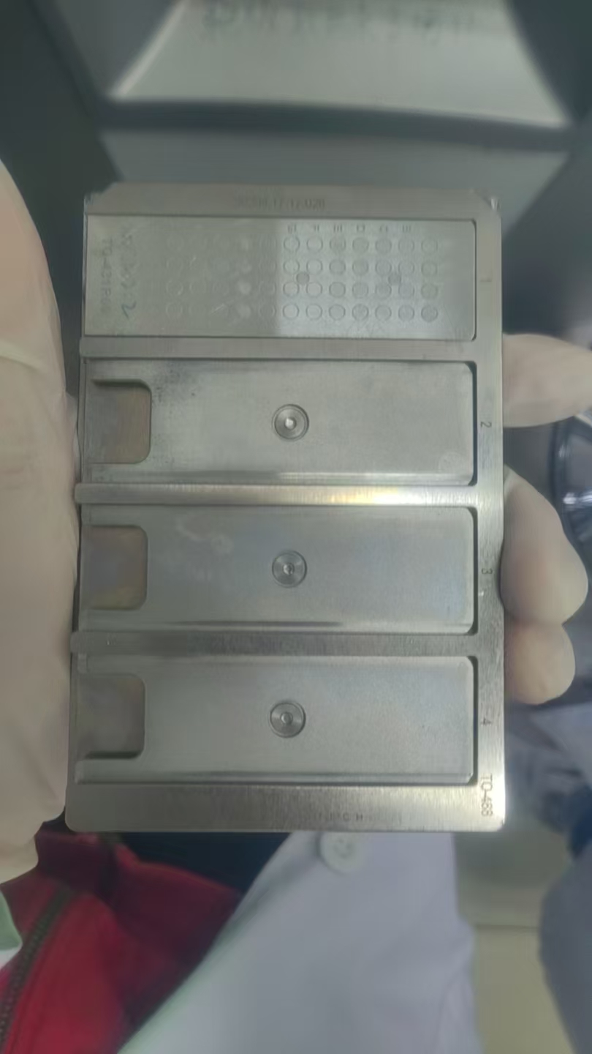
插入方向
1
10.右侧电脑上的四栏从左到右对应卡槽上的1-4号位，选择自己插入靶板的那栏，正确输入步骤5的靶板编号，单键回车，系统会读入获取的靶板信息
11.点击“关闭”，质谱仪的开口关闭
12.质谱仪会抽真空一段时间，而后会提示继续操作，此时点击“开始”，质谱仪开始打质谱，约20分钟
13.打完质谱，点击“打开”，把自己的靶板取出，然后回插卡槽，点“关闭”收回
14.左侧电脑输入如下IP地址，为查看质谱结果的网页，找到自己的加样位点编号，读取鉴定结果
